**ANALISIS NAIKNYA TEKANAN *VACUUM* PADA TANGKI PGS (*PORTABLE GAS SUPPLY*) DI PT. SAMATOR**

**M. Nurkhafidin*, Muhammad Dzulfikar**

Jurusan Teknik Mesin, Fakultas Teknik, Universitas Wahid Hasyim

Jl. Menoreh Tengah X/22, Sampangan, Semarang 50236

*Email: [m.nurkhafid072@gmail.com](mailto:m.nurkhafid072@gmail.com)

**Abstrak**

*PT. Samator Kendal adalah salah satu cabang yang memproduksi LONA (liquid oxygen nitrogen dan argon) yang melakukan pengiriman menggunakan sistem cryogenic. Sistem cryogenic adalah sebuah sistem pendinginan pada suhu extreme untuk merubah sebuah gas menjadi liquid. Tangki PGS (portable gas supply) adalah salah satu tangki yang digunakan untuk melakukan pengiriman kepada konsumen. Tangki ini memiliki desain yang berbeda dengan tangki biasa karena memiliki dua lapisan yaitu lapisan pertama berisi ruang vacumm dan lapisan kedua adalah tempat menyimpan liquid. Ruang vacumm pada tangki ini digunakan untuk membatasi terjadinya perpindahan panas dari lingkungan kedalam tangki. Akibat kesalahan operator dan kurang perhatiannya pihak maintenance terhadap banyak tangki yang rusak dan tidak dapat digunakan. Kerusakan yang paling banyak ditemukan adalah tekanan vacuum yang naik akibat kesalahan-kesalahan yang terjadi dilapangan. Sehingga liquid yang disimpan berubah menjadi gas karena terjadi transfer panas.*

***Kata kunci****: Cryogenic, Tangki PGS, Ruang vacumm.*

1. **PENDAHULUAN**

PT. SAMATOR adalah perusahaan gas yang bertempat di JL. Raya Kaliwungu KM. 19, Desa Nolokerto Kendal. Perusahaan ini memproduksi LONA (*Liquid Oxygen Nitrogent Argon*), semua gas yang diproduksi dirubah menjadi *liquid* dengan cara *cryogenic*. *Cryogenic* berasal dari kata yunani yaitu “*Cryo*” yang artinya es atau dingin dan “*gen*” yaitu kata kerja dalam bahasa inggris yang berarti menghasilkan. Sehingga *cryogenic* adalah ilmu dan teknologi yang digunakan untuk menghasilkan sebuah produk dengan suhu dingin yang *extreme* (Sciver, 1986).Semua gas diturunkan sampai titik minus gas sehingga gas dapat berubah menjadi *liquid*.

Untuk penyimpanan dan mengirim liquid hasil produksi, PT. SAMATOR menggunakan tangki *cryogenic* yang sesuai dengan spesifikasi *liquid*. Salah satu tangki yang digunakan adalah tangki PGS (*Portable Gas Supply*), tangki ini digunakan untuk menyimpan *liquid* kemudian diangkut oleh truk untuk ditempatkan beberapa hari ditempat konsumen. Tangki *Cryogenic* menyimpan sebuah *liquid* dengan suhu dingin yang *extreme* sehingga membutuhkan konstruksi dan bahan khusus. Secara garis besar tangki *cryogenic* dibedakan berdasarkan posisi pemasanganya, yaitu horizontal dan vertikal (Dennis, 2004). Tangki ini memiliki konstruksi yang hampir sama dengan sebuah termos, yaitu memiliki ruang hampa udara atau ruang *vacuum* dengan tujuan untuk membatasi perpindahan panas dari udara sekitar. Kesalahan dalam proses pemindahan tangki atau *human error* sering kali menjadi penyebab rusaknya tangki PGS tersebut. Kerusakan yang sering ditemui di lapangan adalah kebocoran ruang *vacuum.* Selain *human error* penyebab kerusakan lain adalah tidak dilakukannya proses *maintenance* rutin untuk menjamin keadaan tangki dalam keadaan normal. Kerusakan yang terjadi pada tangki PGS ini akan mengakibatkan naiknya suhu akibat terjadi transfer suhu dari udara sekitar sehingga *liquid* yang diangkut didalamnya berubah menjadi gas semua. Kebocoran ruang *vacuum* ditandai dengan adanya letupan pada *valve* pembuangan atau berkeringat pada dinding tangki.

Sehingga fokus penelitian dilakukan pada tangki PGS dengan jenis material *stainless steel* yang digunakan untuk mengangkut *liquid oxygen* yang mengalami kerusakan naiknya tekanan *vacuum*.Bertujuan untuk memberikan saran dalam penanganan dan proses *maintenance* supaya kualitas tangki dapat terjamin dalam keadaan normal dan layak untuk digunakan. Saran yang diberikan berdasarkan buku pedoman *maintenance* yaitu mendesainkan sebuah pengaman tangki, desain regulator yang lebih efisien, jadwal *maintenance*, dan stiker tanggal *maintenance*.

1. **METODOLOGI**

**2.1 Pengamatan**

Berdasarkan hasil pengamatan yang dilakukan di lapangan seperti pada Gambar 1, penyebab terbesar kerusakan pada tangki PGS adalah akibat *human error* terutama yang terjadi dalam proses pemindahan tangki dimana ketika memindahkan kebanyakan tangki di gelindingkan oleh operator. Proses *maintenance* yang dilakukan juga tidak diberikan untuk tangki PGS hanya tangki pada *trailer-trailer* truk saja yang selalu di *maintenance* rutin.

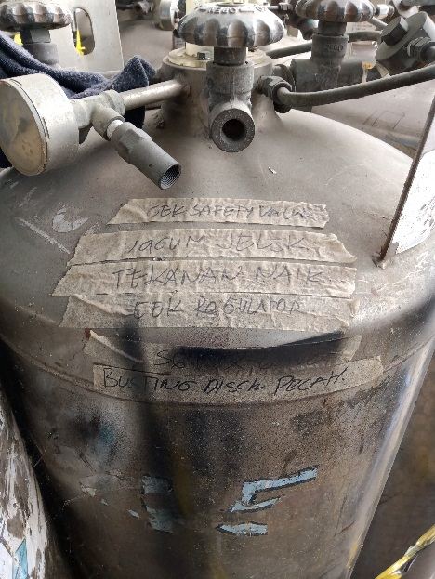

**Gambar 1. Tangki PGS rusak**

**2.2 Wawancara**

Berdasarkan hasil wawancara yang dilakukan dengan kepala bagian *maintenance internal* dikatakan bahwa masih banyak sekali *human error* yang terjadi karena kurangnya pelatihan untuk operator ataupun perilaku operator yang tidak mematuhi SOP yang ada dalam buku panduan penggunaan tangki. Selanjutnya penyebab kerusakan yaitu tidak dilakukannya *maintenance* rutin akibat mahalnya sambungan *vacuum gauge*.

**2.3 Studi Literatur**

Sesuai yang tertulis pada buku pedoman penggunaan tangki PGS (Taylor-Wharton tank, 2014) bahwa terdapat susunan di dalam tangki berupa lilitan pipa untuk menyerap suhu dari luar yang dimanfaatkan untuk mengubah *liquid* menjadi gas kembali. Tetapi hal ini tidak diperhatikan oleh operator, padahal ketika tangki di gelindingkan terjadi goncangan pada pipa tersebut sehingga terjadi tumbukan. Hal ini menjadi penyebab patahnya sambungan las di ujung atas tangki yang berakibat bocornya lapisan ruang *vacuum*.

1. **HASIL DAN PEMBAHASAN**

**3.1 Hasil**

Hasil dari pengamatan yang dilakukan dapat disimpulkan bahwa hal yang mempengaruhi naiknya tekanan *vacuum* pada tangki PGS adalah sebagai berikut :

1. Kesalahan operator ketika memindahkan tangki dari tempat pengisian ke dalam truk.
2. Mahalnya peralatan pendukung yang digunakan dalam melakukan *maintenance* rutin.
3. Kurang efektifnya peralatan *maintenance* karena dibuat sendiri oleh pihak samator.
4. Belum dibuatkan daftar *maintenance* rutin seperti tangki - tangki besar.
5. Posisi tangki yang berada di samator cabang atau sedang berada ditempat *customer*.

**3.2 Pembahasan**

Setelah dilakukan analisis terhadap permasalahan yang terjadi, dapat diberikan solusi untuk membantu perusahaan menangani permasalahan tersebut adalah sebagai berikut :

1. Tangki PGS dibuatkan sebuah wadah khusus untuk pengaman tangki yang terlihat pada Gambar 2 yang memiliki roda dibawahnya dan tempat untuk menggantungkan pengait *crane* untuk proses menaikkan tangki ke atas truk. Untuk dimensi pengaman tangki dapat dilihat pada Gambar 3.

8

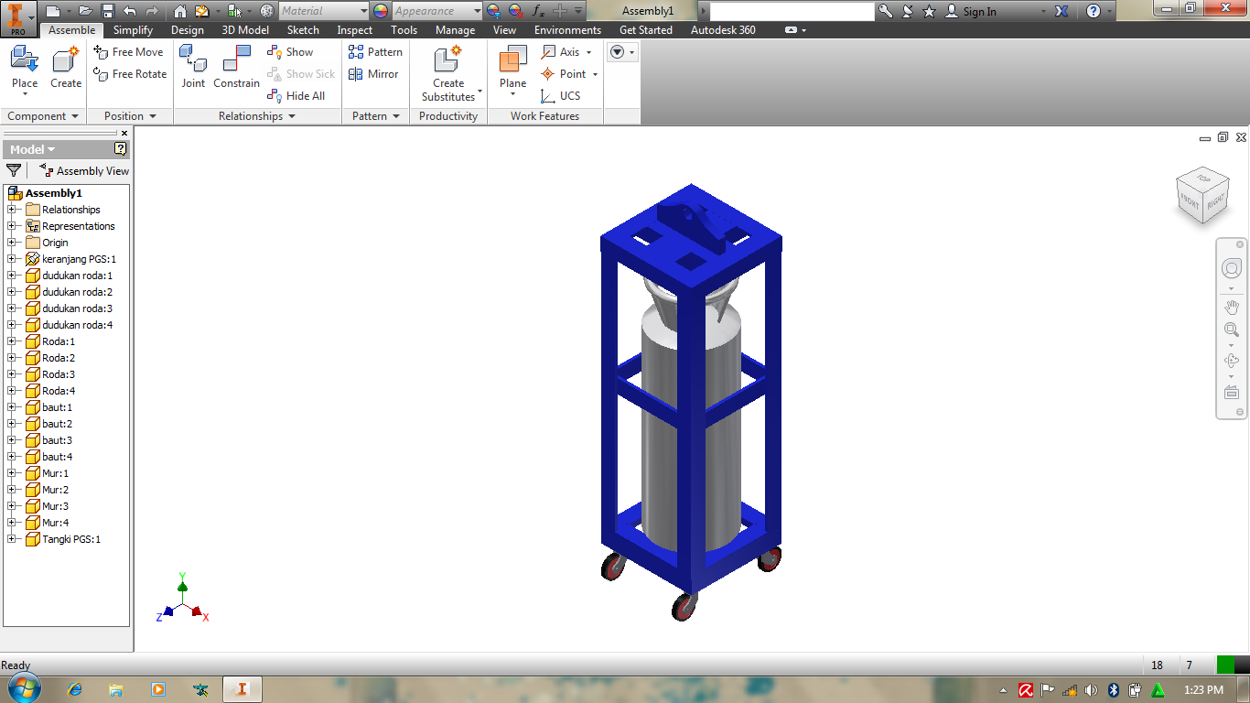

**Gambar 2. Pengaman tangki**

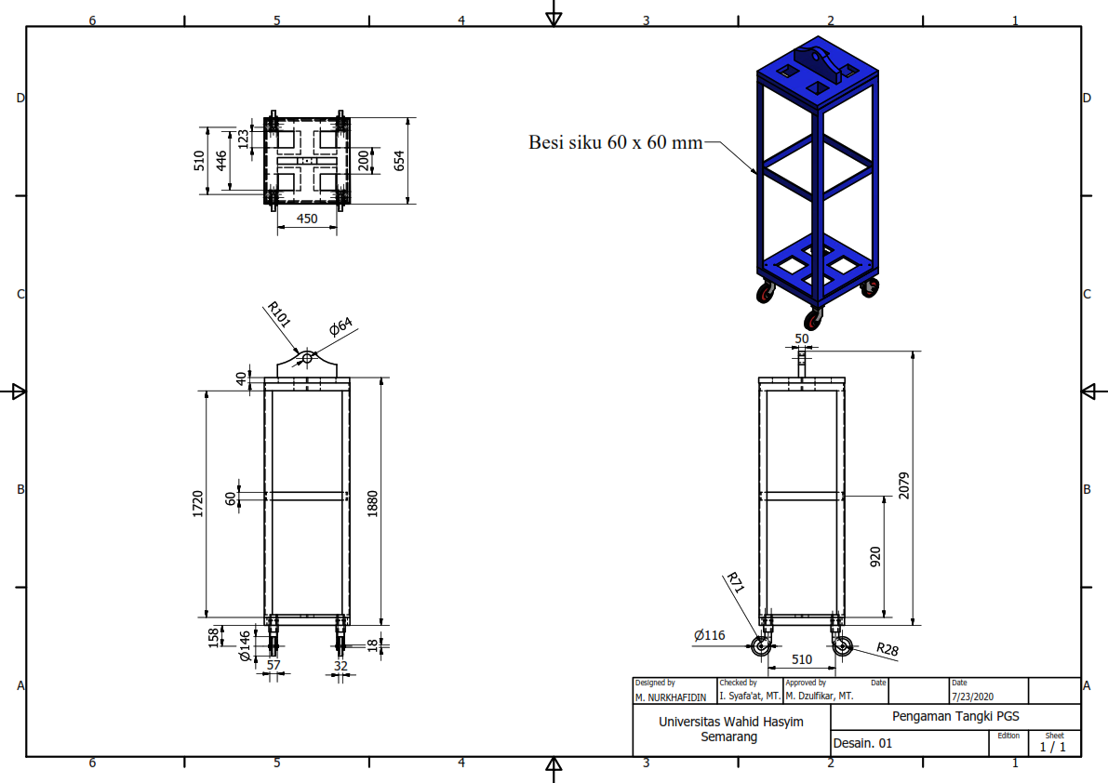

**Gambar 3. Dimensi pengaman tangki**

1. Jika dihitung harga satu tangki baru dapat digunakan untuk membeli *vacuum gauge tube* sebanyak 13 buah. Artinya kita lebih hemat karena dapat menjaga 13 buah tangki dengan melakukan *maintenance* rutin.
2. Kita buatkan desain regulator yang terlihat pada Gambar 4 yang lebih efektif dengan penambahan beberapa *seal* yang ditunjukkan anak panah merah pada lubang regulator dan lubang pengait tutup ruang *vacuum*.

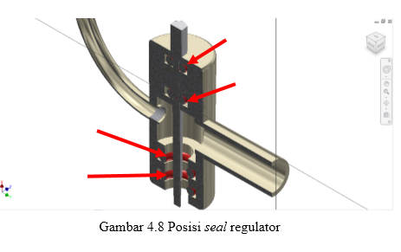

**Gambar 4. Regulator tangki**

1. Kita buatkan daftar *maintenance* rutin 6 bulan sekali yang dapat dilihat pada Gambar 5 untuk setiap tangki PGS dengan urutan satu bulan dilakukan *maintenance* untuk 1 atau 2 buah tangki PGS.

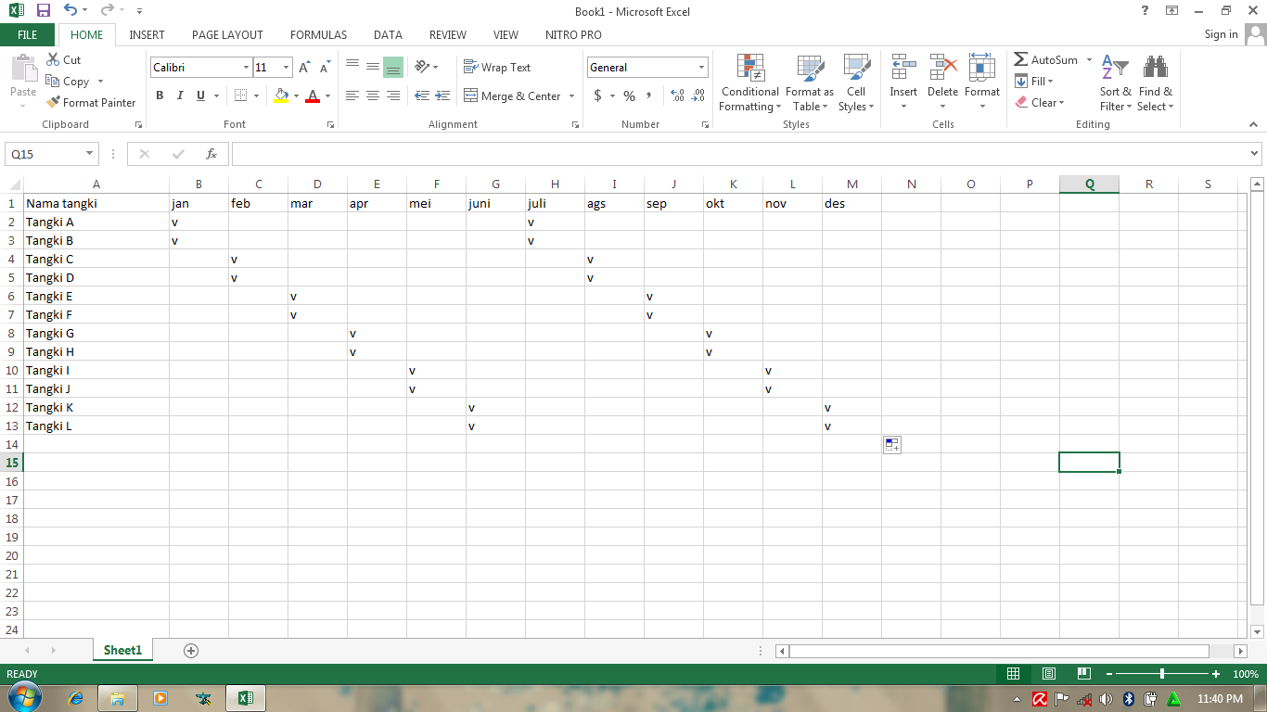

**Gambar 5. *Schedule maintenance***

1. Kita buatkan sebuah desain stiker seperti pada Gambar 6 yang dapat ditempel pada tangki dan ditulis tanggal untuk kembali ke perusahaan dan dilakukan *maintenance*.

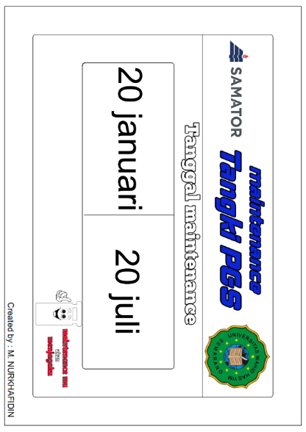

**Gambar 6. *Sticker* tanggal *maintenance***

**KESIMPULAN**

Dari hasil analisis selama kerja praktik didapatkan bahwa permasalahan yang menyebabkan naiknya tekanan *vacuum* pada tangki PGS adalah karena kesalahan operator saat pemindahan Tangki, tidak pernah dilakukan *maintenance* rutin akibat mahalnya komponen pendukung.

**DAFTAR PUSTAKA**

Dennis, R. (2004). *Pressure Vessel Design Manual.* USA: Imprintt of Elsevier.

Sciver, S. (1986). *Helium Cryogenics.* New York: Springer Science & BusinessMedia.

Taylor-Wharton Tank. (2014). Instructions for XL-45, XL-50, XL-55. USA: Taylor-Wharton, Inc.